**Лецитин НСП**

Lecithin NSPАртикул: 1661

* Входит в состав клеточных мембран, является мембранопротектором.
* Поддерживает работу ЦНС, сердца, печени, почек, лёгких.
* Является гепатопротектором, уменьшает проявления ожирения печени и снижает риск цирроза.
* [СГР](https://drive.google.com/file/d/1ip1wS9AeSOR-3R0WkHaqiQAo1HUA5kLi/view?usp=sharing)

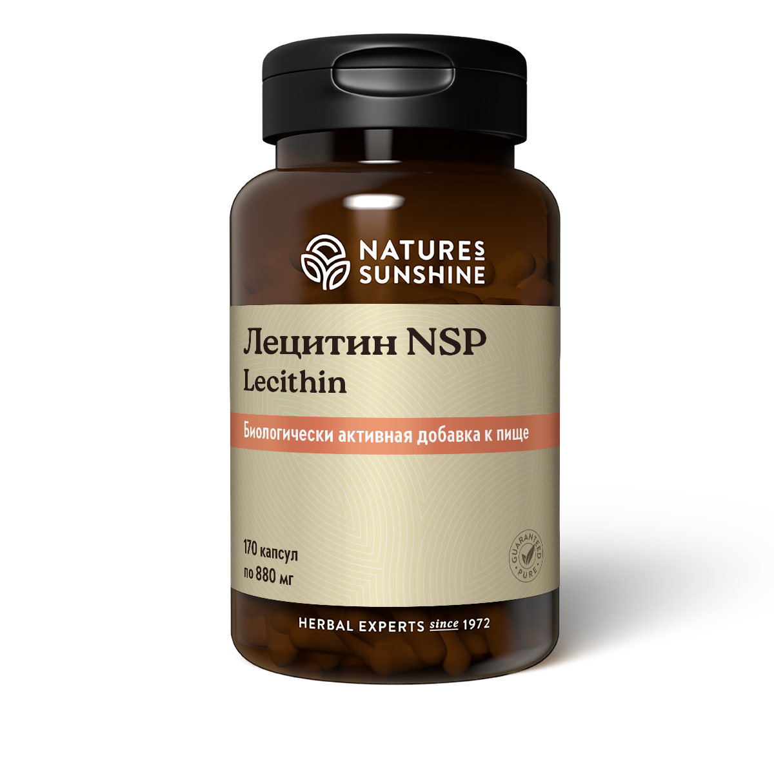

**Преимущества**

**Лецитин НСП**– уникальная смесь лецитинов из соевого масла.

Фосфолипиды – важнейшие ингредиенты, которые необходимы организму как строительный материал клеточных мембран, они важны как транспортёры жирорастворимых веществ в организме, входят в состав желчи, способствуют всасыванию жира в кишечнике и усвоению жирорастворимых веществ и витаминов А, D, Е и К. Фосфолипиды очень нужны в период беременности и кормления грудью, так как участвуют в формировании мозга и нервной системы ребёнка. Они помогают восстанавливать структуру печени и лёгких, предупреждают развитие цирроза и жировую инфильтрацию печени, снижают риск желчекаменной болезни. Они стабилизируют уровень триглицеридов в крови, эффективны при профилактике атеросклероза, улучшают работу мозга, сердечно-сосудистой системы, печени, почек.

В обычном суточном рационе человека содержится около 5 г фосфолипидов, тогда как суточная потребность в них колеблется от 7 до 15 г. Поэтому необходимо регулярно принимать фосфолипиды, источником которых является Лецитин НСП, дополнительно.

Приём Лецитина НСП – лучший способ активизировать память и аналитические функции мозга, избавиться от депрессий. Он улучшает состояние и качество жизни больных рассеянным склерозом.

**Активные ингредиенты**

**Лецитин**(от греч. lekithos – желток) – строительный материал для обновления клеточных мембран. Необходим для передачи нервных импульсов и работы всей нервной системы. Недостаточное поступление лецитина приводит к раздражительности, усталости, нервному истощению и может вызвать слабоумие, болезнь Паркинсона, рассеянный склероз и другие заболевания. Содержание лецитина в составе головного мозга наибольшее и составляет 30%, нервной системы – 17%, печени – 16%, сердца – 10%.

Лецитин обладает широким спектром воздействия на физиологические функции организма: восстанавливает структуру печени и лёгких, регулирует выработку желчи, предупреждает развитие цирроза при злоупотреблении алкоголем, эффективен при профилактике атеросклероза, выводит излишки холестерина из тканей и сосудов, стабилизирует уровень триглицеридов в крови, предохраняет от избыточной массы тела, необходим в рационе беременных и кормящих женщин, так как участвует в формировании и нормальном развитии мозга и нервной системы ребёнка. Лецитин является одним из липотропных факторов, предотвращающих жировую инфильтрацию печени. Лецитин требуется для выработки гормонов и для нормального обмена жиров и холестерина. Лецитин является антиоксидантом, предупреждает образование высокотоксичных свободных радикалов в организме.

Лецитин НСП представляет собой лецитин из соевого масла, который содержит около 40% фосфолипидов (207 мг на капсулу).

**Состав**

БАД к пище **Лецитин НСП** является дополнительным источником лецитина.

**1 капсула содержит:** соевый* лецитин — 560 мг, желатин — 240 мг.

*Жировая фракция сои — не содержит фитоэстрогены, которые есть только в белковой фракции.

**Применение**

Взрослым принимать по 2 капсулы 2 раза в день с приемом пищи. Продолжительность приема 1-1,5 месяца.

**Противопоказания:** индивидуальная непереносимость компонентов, беременность, кормление грудью.